Меры социальной поддержки в действии
Акция «Подарок первоклассника»
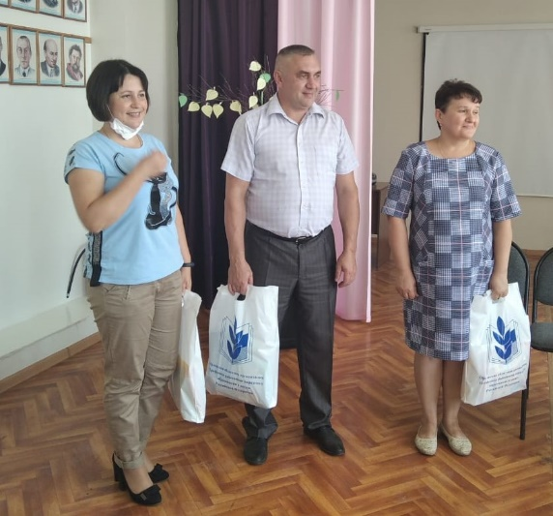
С 2012 года действует мера адресной социальной поддержки родителей - членов Профсоюза, чьи дети становятся первоклассниками, учрежденная областной организацией Профсоюза работников образования. Не исключением стал и 2020 год 6 членов Профсоюза получили канцелярско-письменные принадлежности «Подарок первоклассника». В связи с введенными из-за пандемии ограничениями на проведение массовых мероприятий, подарки вручались на педагогических советах, на торжественной линейке 1 сентября. Данная акция уже хорошо известна работникам системы образования, каждый раз, получая «Подарок первоклассника» родители и дети, адресуют много теплых и искренних слов благодарности областной организации Профсоюза.
«Медицинская аптечка» на страже охраны труда
В целях усиления мер по охране труда для оказания первой медицинской помощи работникам и обучающимся за счет средств областной организации Профсоюза все общеобразовательные организации получили медицинские аптечки. Данная мера социальной поддержки не только полезна, но и является хорошей мотивацией для повышения профсоюзного членства.

